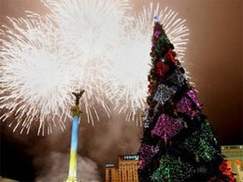
Феєрверки, петарди, ракети та інші побутові «іграшки» завжди притягували увагу до себе не тільки дітвори, а й дорослих. Але рік у рік збільшується кількість людей, які отримують від цих забав каліцтво, термічні опіки та різні травми. Дуже часто це трапляється внаслідок необережного, неправильного чи невмілого користування піротехнічними виробами. Щоб запобігти біді слід дотримуватися правил пожежної безпеки. Запуск петард, феєрверків, ракет забороняється проводити всередині приміщення, з балконів і поблизу житлових, господарських будівель, новорічних ялинок тощо.

Піротехніку не можна зберігати біля приладів опалювання – батарей, газових та електричних плит. Не варто носити вогненебезпечні предмети у кишенях чи сумочках. Не можна розбирати вироби чи піддавати їх механічним впливам, курити, працюючи з піротехнічними виробами.

ДСНС закликає: будьте максимально уважні протягом Новорічних і Різдвяних свят! Бережіть своє та близьких життя! Подаруйте їм свою увагу, любов та добрий настрій!

